Rapport
Datum: 2023-12-04
Författare: Carina Mokvist Koutakis

Skolresultaten i regionen har förbättrats – att leda och styra en komplex organisation Extern rapport

Skolresultaten i regionen har förbättrats – att leda och styra en komplex organisation Slutrapport

Carina Mokvist Koutakis

2023-12-04
Dnr: 20RS9008

Innehåll
1. Inledning 4
2. Projektets genomförande 5
2.1 Projektorganisation, genomförande och utvärdering 6
2.1.1 Utvärdering 8
3. Kommunikation 10
4. Analys 10
4.1 Lärdomar 11

- Inledning
Den regionala utvecklingsstrategin, RUS, har tio prioriterade områden varav Kunskapslyft och utbildning är ett. Det önskade läget är att fler fullföljer sin grundläggande utbildning, har bättre skolresultat och gör medvetna val. För den regionala politiken och KC/RD-gruppen (kommunchefer och regiondirektör) är skolans måluppfyllelse ett högt prioriterat förbättringsområde. Vidare framhålls, i nationella såväl som regionala sammanhang, att skolresultaten är den enskilt viktigaste frågan för utveckling och tillväxt i regionen.

Förväntade samhällseffekter på sikt är att fler unga fullföljer sin utbildning, når målen och blir behöriga till gymnasiet, vilket i sin tur resulterar i att den generella utbildningsnivån höjs. Fler individer kan då snabbare gå vidare till arbete eller till högre studier, vilket gynnar både individen och samhället. En fullföljd och god utbildning är en förutsättning för att hög livskvalitet, arbetslivets kompetensförsörjning och också mer generellt för samhällets utveckling. Det gäller inte bara framtida möjligheter till arbete och inkomst utan utbildning utgör också en skyddsfaktor mot olika former av psykisk och fysisk ohälsa, liksom en viktig skyddsfaktor för utanförskap, kriminalitet. Vi kan vänta oss ett överlag hälsosammare liv och då kommer de långsiktiga samhällseffekterna inom olika sektorer att bli stora. En högre måluppfyllelse skulle därför innebära bättre livschanser för individen både gällande nuvarande och framtida hälsa och livsvillkor. På så sätt är en fullföljd utbildning också gynnsam för långsiktiga samhällsvinster till exempel genom ökade skatteintäkter, mindre belastning i välfärdssystemen och ökad konkurrenskraft.

Trots ett mycket gott arbete och många insatser hos länets skolhuvudmän ökar dock inte antalet ungdomar med behörighet till gymnasieskolans nationella program i länet, och de låga skolresultaten för Örebro län har inte förbättrats över lång tid. En jämförelse med andra län visade att Örebro län befinner sig på nedre halvan och har de senaste åren sämst resultat av alla län gällande måluppfyllelse i grund- och gymnasieskolan. Trots att varje enskild kommun arbetar med detta och har mål för ökad måluppfyllelse, ses inte en positiv utveckling på regional nivå.

Med ovanstående som bakgrund och utifrån dialoger med regionpolitiken, regiondirektör, kommunchefer, skolchefer och områdeschef för utbildning och arbetsmarknad, formulerades ett uppdrag för ett förbättringsarbete med syfte att skapa en gemensam regional helhetsbild för att ta fram gemensamma utvecklingsområden samt att skapa ett kollegialt lärande – allt med fokus på skolhuvudmännens ledning och styrning. Tanken var att genom att förvaltningschefer, verksamhetschefer, kommunchefer samt regionala och kommunala skolpolitiker träffas under gemensamma teman och lär av varandra skulle en förstärkning och ett lärande ske, om exempelvis frågor om roller och ansvar, effektivt kvalitetsarbete samt styrning och ledning. Gemensamma utvecklingsområden ringades in genom arbetet och en plan för framtida utvecklingsarbete togs fram. Regionen tillsammans med kommunerna finansierade projektet. Arbetet med att ta fram upplägget för projektet genomfördes tillsammans med representanter från Region Örebro län, skolchefer samt Regionalt Utvecklingscentrum vid Örebro universitet. De senare kom att bidra med en forskningsrapport samt genom skolforskarledda seminarier och workshops.
- Projektets genomförande
Projektet har innehållit flera delar; huvudprojektet Gemensam strategi, delprojekt Forskning och delprojekt Att leda forskningsbaserad skolutveckling.

För huvudprojektet Gemensam strategi hade Regional utveckling det övergripande ansvaret.

För delprojekt Att leda forskningsbaserad skolutveckling ansvarade Regionalt utvecklingscenter, RUC, vid Örebro universitet. Målgruppen var skolchefer och verksamhetschefer och syftet var att skapa ett regionalt kollegialt lärande med fokus på skolhuvudmännens ledning och styrning av en hållbar skolutveckling. Utgångspunkten var bland annat forskningsresultat från delprojekt Forskning och dess rapport.

Den planerade projekttiden förlängdes till och med 230931 och skälen var bland andra fördröjningar orsakade av Corona-pandemin samt vakant projektledare under 6 månader. Ytterligare en bidragande orsak var det uppdrag som KC/RD gav, inom ramen för projektet. Det bestod av frågor som kommuncheferna respektive regiondirektören skulle besvara tillsammans med sina egna verksamheter samt riktade frågor till skolcheferna.

Det bedömdes finnas ett behov av att KC/RD och Tjänstemannastödet möttes i dialog i dessa viktiga frågor och därför föreslog styrgruppen att genomföra en dialogkonferens som en avslutande aktivitet. Som en förberedelse inför dialogen ombads varje kommuns samtliga förvaltningar att förbereda sig genom att utgå från följande frågor:
Vad gör respektive kommun (skol-, social-, kultur och fritid- och samhällsbyggnadsförvaltningen) idag för att förbättra för barn och unga?
- Hur planerar respektive kommun, i alla förvaltningar, att göra annorlunda för att förbättra för barn och unga?
- Vilka utmaningar har ni i kommunen identifierat i arbetet att förbättra för barn och unga?
- I vilka frågor söker ni stöd och samverkan med andra aktörer; inom kommunen och inom regionen?

Forskningsrapporten (delprojekt 1) utgjorde sedan, tillsammans med kommunernas svar, underlag för dialogkonferensen. Syftet med dialogkonferensen löd:
Tillsammans behöver vi hitta andra sätt att arbeta både inom kommuner, mellan samtliga förvaltningar, och inom regionen, mellan samtliga områden, för att förbättra skolresultaten. Dialogens resultat kan sammanfattas med att de deltagande anser att det är fortsatt viktigt jobba för att bredda samverkan, fördjupa kännedomen om varandras ambitioner och utmaningar samt att befästa att vi är många som kan - och har ansvar att - bidra utifrån egen funktion och rådighet. Genom presentationerna från kommunerna går det att se att det tagits avgörande steg mot ett tillsammans-tänk, att skolresultaten inte bara är en skolfråga, utan en gemensam samhällsutmaning. Arbetet framöver kommer att formuleras inom Kraftsamling Barn och unga.

  - Projektorganisation, genomförande och utvärdering
Organisationen har fungerat väl och de genomförda aktiviteterna har planerats och genomförts på ett sätt som syftat till att navigera i ett sammanhang som innehåller både svårigheter och styrkor. För att möta projektets syfte har aktiviteterna avsett stimulera ökad förståelse samt relationsbygge mellan professioner och parter som samtliga har rådighet över att skapa bättre förutsättningar för förbättrade skolresultat. En svårighet, som låg utanför projektets kontroll var Coronapandemin, vilken gjorde att tidsplanen behövde justeras. Coronapandemin tillsammans med en period av vakant projektledare beslutades om en projektförlängning. En annan svårighet var att svara upp mot syftet att förbättra skolresultaten, med tanke på att det är skolhuvudmannen som har det direkta ansvaret utifrån skollagen. Övriga parter; kommunala förvaltningar (utöver skolförvaltning), civilsamhället och regionala aktörer, har för syftet ett indirekt ansvar för skolresultaten. Det sker genom att verka i en vidare kontext som kan benämnas barn och unga respektive kompetensförsörjning. Detta påverkade hur processen styrdes och leddes; var frågor initierades respektive var mandat för beslut fanns. I forskningsrapporten (delprojekt 1) benämns detta bland annat i termer av ”lokala förutsättningar för att realisera kommunala styrdokument” (pusselbit 3).

Organisation
Projektägare:
Områdeschef på Utbildning och arbetsmarknad, Regional utveckling
Projektledare:
Utvecklingsledare på området Utbildning och arbetsmarknad, Regional utveckling
Projektmedarbetare:
Utvecklingsledare på området Välfärd och folkhälsa, Regional utveckling
Styrgrupp:
Projektägare, projektledare, skolchefer från kommunerna i länet, en kommunchef samt förvaltningsdirektör på Regional utveckling.
Referensgrupper:
Tjänstemannastödet för skola, utbildning och kompetensförsörjning,
Specifika samverkansrådet för skola, utbildning och kompetensförsörjning och KC/RD.

Genom arbetet med projektets del 1 Forskning identifierades glapp i förändringslogiken, vilka kan förklara varför svårigheten med styrning och ledning (ovan) uppstod. För framtida projekt är det viktigt att det finns en samsyn om roller och ansvar samt hur de relaterar till varandra, för att veta vilka parter som ska/kan bidra och hur. Det påverkar även vem som har initiativet att formulera syfte och mål samt hur förankringsarbetet behöver gå till. Den sammanfattande forskningsrapporten (delprojekt 1) summerar detta i form av rekommendationer vilka lyder:
- Strukturera och samordna insatser på regional, interkommunal och kommunal nivå och illustrera dem i förändringslogiker för olika nivåer. Tydliggör RÖLs roll vad gäller insatser och samordning i förhållande till frågor som rör skola och förskola.
- Kontextualisera de insatser som genomförs på regional och kommunal nivå, i bemärkelsen anpassa dem till kommunernas skilda behov.
- Omvärldsspana på liknande sätt som RÖL lät Oxford research göra 2019, men i detta fall en omvärldsanalys med fokus på skolrelaterade frågor.
- Prioritera vilka tidigare genomförda insatser som ska implementeras och vilka insatser som ska genomföras för att nå de uppsatta effektmålen i RUS 2022–2030.
- Evaluera de insatser som görs. Samordna uppföljningen av Aktivitetsplanen med andra uppföljningar, exempelvis med återrapporteringar av regionala utvecklingsmedel och verksamhetsplaner.
- Transparensgör det som är viktigt för samtliga samverkansparter att ha tillgång till.
Rekommendationerna sammanfattas med akronymen S-K-O-P-E-T som syftar på den engelska termen scope – i betydelsen en arena i vilken någon eller något handlar, verkar, har makt eller kontroll.

    - Utvärdering
Kontinuerliga uppföljningar har skett. När projektet planerades var utgångspunkten ett långsiktigt arbete varför det inte förväntades omedelbara effekter eller förändring på elevstatistiken. Därför följs den inte upp primärt. Istället är det processmåtten som varit i fokus dvs. uppföljning av aktiviteterna med målgruppen som kommer att ligga till grund för utvärderingen.

Huvudprojektet Gemensam strategi
Projektets långsiktiga mål (projektplanen) utgår från tanken att det för att åstadkomma en förändring behövs ett kontinuerligt arbete i dessa frågor och helst inom samma typ av forum. Detta projekt är en av många olika pusselbitar som behövs för att resultaten ska kunna förändras. Tillsammans med arbetet som bedrivs av kommunerna själva samt Örebro universitet var avsikten att påbörja den resa som regionen behöver göra för att förändra resultaten.

Genom att förvaltningschefer, verksamhetschefer, kommunchefer samt regionala och kommunala skolpolitiker träffats kring gemensamma teman och lärt av varandra har en förstärkning och ett lärande om roller och ansvar, effektivt kvalitetsarbete samt styrning och ledning skett. Därigenom har också kommunernas arbete kring skola och skolutveckling stärkts. Arbetet med den gemensamma strategin har, efter hand, följts upp genom delprojekten. I avslutet av projektet genomfördes en dialogkonferens med kommuncheferna och skolcheferna som kunde konstatera att processen i projektet som helhet bidragit till att det anses fortsatt viktigt jobba för att bredda samverkan, fördjupa kännedomen om varandras ambitioner och utmaningar samt att ytterligare befästa att det är många parter som kan bidra utifrån den egna funktionen och rådigheten.

Några citat från dialogkonferensen får stå som exempel på utvärderingens viktigaste medskick.

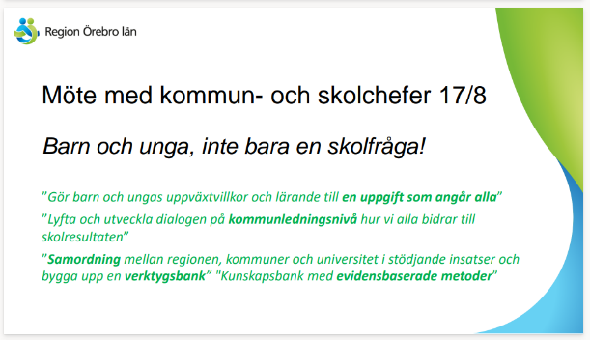

Ur Presentation för Partnerskapet för Regional utveckling, 23 08 31

Delprojekt Forskning
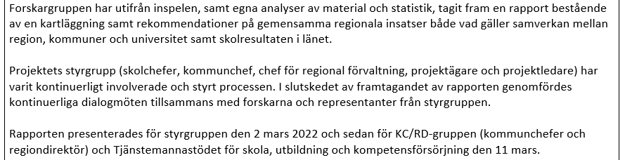
Forskare från Örebro universitet fullgjorde sitt uppdrag att ta fram en gemensam regional nulägesbild och därigenom ge ett underlag till fortsatt gemensamt skolutvecklingsarbete.
Ur Lägesrapport maj 2022
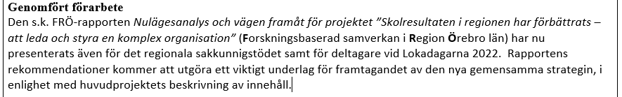
Ur Lägesrapport augusti 2022

Delprojekt Att leda forskningsbaserad skolutveckling
Regionalt utvecklingscenter, RUC, genomförde delprojektet Att leda forskningsbaserad skolutveckling – regionalt kollegialt lärande för skolchefer och verksamhetschefer. Det avsåg att främja ett regionalt kollegialt lärande med fokus på skolhuvudmännens ledning och styrning av en hållbar skolutveckling. Att leda forskningsbaserad skolutveckling tar utgångspunkt i de forskningsresultat som framkommer i FoU-projektet.
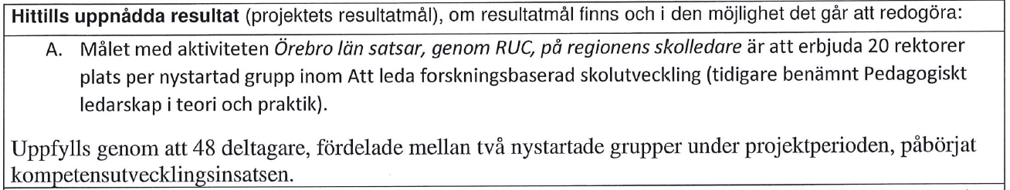
Ur slutrapporten, RUC 211231

- Kommunikation
Forskningsrapporten (delprojekt 1 Forskning) har presenterats för Tjänstemannastödet för skola, utbildning och kompetensförsörjning, Specifika samverkansrådet för skola, utbildning och kompetensförsörjning och KC/RD. I det löpande arbetet har rapporten fungerat som underlag för diskussioner när det varit relevant.

Lärandet av delmålet Att leda forskningsbaserad skolutveckling utvärderades i en enkät med deltagande skolchefer och visar ett försiktigt positivt resultat. På frågan I vilken grad anser du att lärprocessen bidragit till att en långsiktig regional strategi för skolchefers och verksamhetschefers samarbete, kollegiala lärande och kompetensutveckling utvecklas? (1–4) anger fyra av deltagarna värdet 2, fyra anger värdet 3 och en deltagare anger värdet 4. Till denna fråga gavs två kommentarer: ”Ansatsen att alla medverkar ger en regional styrka och kommer bygga starkare broar mellan huvudmän, region och universitet.” respektive ”Värdefullt att få möjlighet att ’nätverka’ och ta del av varandras utmaningar och framgångar.” På frågan Vilket lärande har lärprocessen bidragit till? har till exempel följande kommentarer getts: ”Att vi står i liknande utmaningar i våra kommuner och att skolutveckling är komplext och tar tid.”, ”Det jag tar med mig är att se vikten av resultat som är märkbara (mjuka värden) och inte bara mätbara (hårda värden)” och ”Ett forum för dialog om det som är kärnan i mitt uppdrag som skolchef. Hur svårt det är att fokusera när jag i mitt uppdrag har så många och vitt spridda uppgifter att ansvara för. Att min kommun inte ligger i framkant vad gäller samarbete med universitetet kring skolutveckling men att vi nu får hjälp att komma på ’banan’ tack vare den här lärprocessen.”.
- Analys
Syftet att utveckla deltagarnas förståelse och praktik av att leda och skapa förutsättningar för forskningsbaserad skolutveckling och att en långsiktig regional strategi för skolchefers och verksamhetschefers samarbete, kollegiala lärande och kompetensutveckling utvecklas, kan sägas vara uppfyllt. Det låter sig sägas då projektet hållit fokus på målet i alla delar. Det finns nyanser i deltagarnas feedback i den löpande uppföljningen men sammantaget har den gemensamma åsikten varit att projektets intention varit god och bidragit till att röra sig i rätt riktning. Det faktum att det funnits svårigheter, se ovan, har bidragit till att det vid projektavslutet finns utmaningar kvar samt att det uppstått nya frågor som behöver svar liksom att andra eller fler aktiviteter borde ha funnits med för att komplettera och stärka resultatet.
Eftersom projektet förlängts och det hunnit hända mycket i omvärlden samt flera deltagare slutat och nya börjat är det troligen så att det mest adekvata uttrycket för nuläget och förändringen hämtas från den sista aktiviteten Dialogkonferensen. Från den framgår att samverkan behöver breddas och att förståelsen för varandras potential och begränsningar behöver fördjupas. Samtidigt vittnar deltagarnas presentationer och samtal om att tillsammans-tänket stärkts och att måluppfyllelse påverkas av många olika faktorer, vilka många parter kan vara med och påverka mer och på andra sätt än hittills.

  - Lärdomar
Genomförandet av projektet har gett följande lärdomar om organisation, samverkan och utfall.
  - Vikten av förankring hos alla berörda
  - Att initiativet kommer från de som har mandat att bidra
  - Att planera för en agil process
  - Att se till att förändringslogiken och syftet håller ihop och stämmer överens
  - Systematisera uppföljningen

Projektgenomförande är en komplex process som kräver noggrann planering, samarbete och anpassningsförmåga. Lärdomarna som framkommit understryker vikten av att ha en stark förankring hos alla inblandade parter, vilket säkerställer att alla drar åt samma håll och förstår projektets mål. Det är också avgörande att de som har mandat att bidra är de som driver initiativet, vilket skapar en känsla av ägarskap och ansvar. En agil processplanering tillåter projektet att snabbt anpassa sig efter förändrade förutsättningar, vilket är viktigt i en dynamisk projektomgivning. För att upprätthålla projektets riktning är det viktigt att förändringslogiken är konsekvent och i linje med projektets övergripande syfte. Slutligen är systematisk uppföljning avgörande för att kontinuerligt utvärdera framsteg och resultat, vilket möjliggör tidiga justeringar och förbättringar. Dessa insikter är värdefulla för att skapa en robust grund för framgångsrika projektutfall.

En sammanfattande rapport med resultat från FoU-projektet Forskningsbaserad samverkan i Region Örebro län (FRÖ). Halvarsson Lundkvist, A., Hällqvist, G., Öhman Sandberg, A., & Öijen, L. (2022). Nulägesanalys och vägen framåt för projektet ”Skolresultaten i regionen har förbättrats – att leda och styra en komplex organisation” : En sammanfattande rapport med resultat från FoU-projektet Forskningsbaserad samverkan i Region Örebro län (FRÖ). Hämtad från Örebro universitet website: https://urn.kb.se/resolve?urn=urn:nbn:se:oru:diva-99086

